**Alexander von Humboldt und der Humboldt Vulkan**

**Studio Talk zwischen Rüdiger Schaper und Hybrid Space Lab**

Botschaft des Königreichs der Niederlande, 15-06-18, 19:30 Uhr

**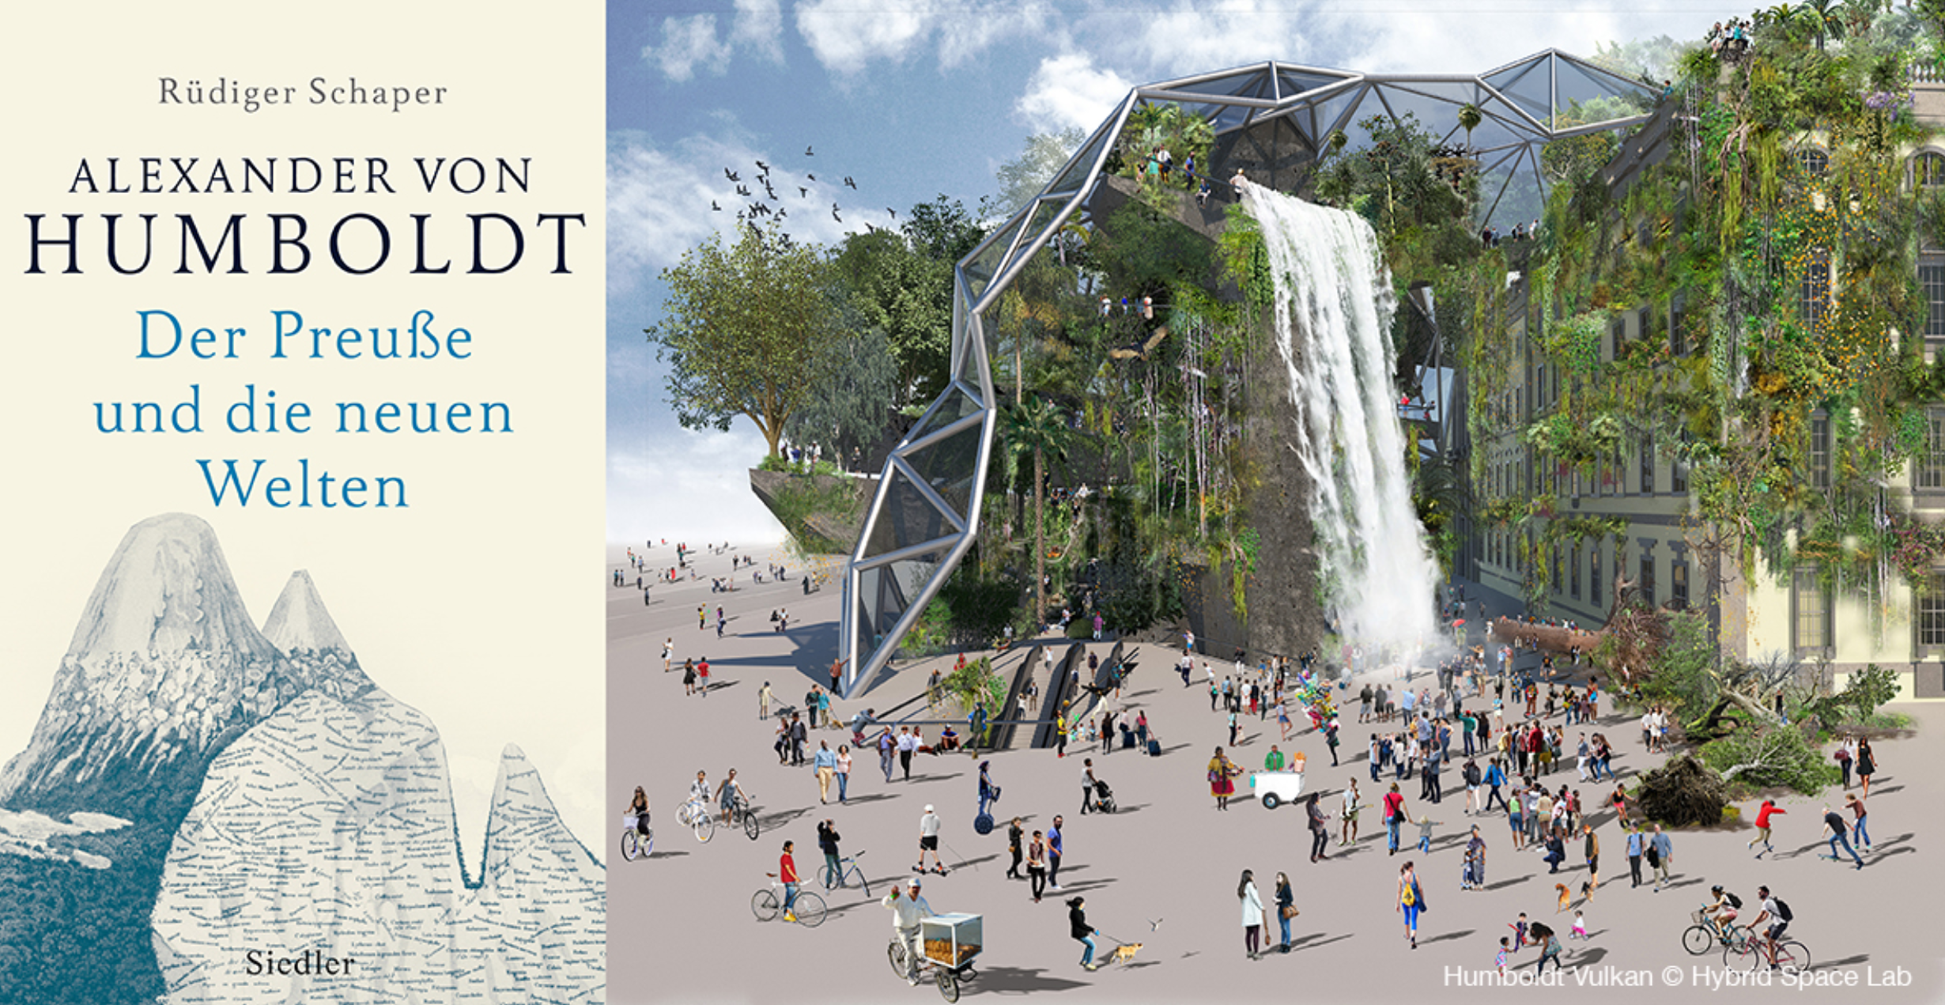**

**Kultur und Natur zusammendenken und das Vermächtnis des Nachhaltigkeits-pioniers Alexander von Humboldt: Wie können seine Ideen uns heute inspirieren und was ist die Bedeutung seiner Ideen für das Berlin der Zukunft?**

*Ein Gespräch zwischen dem Autor Rüdiger Schaper und Prof. Elizabeth Sikiaridi und Prof. Frans Vogelaar von Hybrid Space Lab. Moderator ist Merlijn Schoonenboom, niederländischer Journalist und Historiker.*

Der Naturforscher und Universalgelehrte Alexander von Humboldt entwickelte erste Nachhaltigkeitskonzepte und die Idee, dass die ganze Natur als Netzwerk verbunden ist. Die Aktualität dieses Gedankens wird in der jüngst erschienenen Biographie „Alexander von Humboldt – Der Preuße und die neuen Welten“ (Siedler Verlag) von Rüdiger Schaper, neu beleuchtet. Schaper ist Ressortleiter Kultur beim Tagesspiegel.

Heute aber entsteht das Berliner Humboldt Forum, das seinen Namen trägt, ohne jegliches Grün.

Das Projekt Humboldt Vulkan von Hybrid Space Lab, inspiriert vom Gedankenansatz und den Forschungsergebnissen von Alexander von Humboldt, denkt Natur und Kultur zusammen und integriert Bepflanzung in der gebauten Struktur. Der innovative Entwurf stellt sich den aktuellen Herausforderungen des Klimawandels, positioniert sich gegen Nostalgie und Rekonstruktionswünsche und denkt somit das Humboldt‘sche Erbe weite

Als Verbindung von Architektur-Natur-Technik und Verweis auf den Namensgeber, den Forschungsreisenden Alexander von Humboldt, gibt das Projekt Humboldt Vulkan dem Humboldt Forum im Schloss ein stark in die Stadt ausstrahlendes zeitgenössisches Gesicht.

**Um Anmeldung wird gebeten:** [**office@hybridspacelab.net**](mailto:office@hybridspacelab.net)MACMINI4_OPSYS:Users:sikiaridi:Desktop:logo's 2:NL_embassy_POSTIV_ON_WHITE_240314.epsMACMINI4_OPSYS:Users:sikiaridi:Desktop:logo's 2:hybrid space lab.eps **MACPRO2_OPSYS:Users:vogelaar:Desktop:MC_Logo_Color_EN_Text + Date_Print.eps**